Памятка при укусе клеща
С наступлением теплых дней после бесконечной зимы появляется вполне естественное желание пообщаться с пробуждающейся природой, прогуляться за городом, устроить пикник… Все бы хорошо, но с наступлением весны в Приморье начинается сезон клещевого энцефалита. И после этих мероприятий все чаще люди привозят не только приятные впечатления, но и клещей.
Клещевой энцефалит – тяжелое природно-очаговое заболевание с высоким уровнем летального исхода, при котором поражается центральная нервная система. Кроме того, клещи переносят и другие немалозначимые инфекции, которые вызывают такие опасные заболевания, как иксодовый клещевой боррелиоз, гранулоцитарный анаплазмоз человека и моноцитаный эрлихиоз человека.
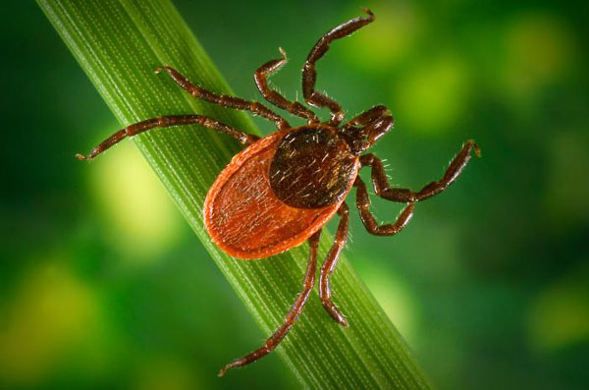
Первые клещи появляются ранней весной в солнечные дни, пик численности половозрелых клещей приходится на май — июнь. Обитают клещи в зарослях кустарника, в лиственных и березовых рощах, причем практически всегда недалеко от населенных пунктов и дорог. Попав на тело человека, клещ проникает под одежду и присасывается чаще всего в области шеи, груди, подмышечных впадинах, волосистой части головы, иногда в паховой области.
Доказано, что клещ в поисках открытого места для укуса ползет по одежде снизу вверх. Поэтому брюки необходимо заправлять в сапоги, а рубашку — в брюки. Манжеты рукавов должны плотно облегать запястья. Плечи и шея должны быть закрыты. Обязателен головной убор. Для отпугивания клещей обрабатывайте одежду репеллентами. При длительном пребывании в лесу необходимо проводить осмотры. При осмотре следует особо обращать внимание на волосистые части тела, кожные складки, ушные раковины, подмышечные и паховые области.
Лучшая защита от клещей – это соблюдение техники безопасности:
1. Не рекомендуется без особой надобности залезать в непроходимые чащи низкорослого кустарника.
2. Перемещаясь по лесу, не срывайте веток, т.к. этим действием вы стряхиваете на себя клещей.
3. Ноги должны быть полностью прикрыты.
4. Спортивные трико, штаны должны быть заправлены в носки.
5. Обязательно наличие головного убора.
6. Длинные волосы желательно спрятать под головной убор.
7. После похода по лесу необходимо проверить и стряхнуть, как верхнюю одежду, так и нижнее белье.
8. Осмотреть все тело.
9. Тщательно расчесать волосы расческой с частыми зубчиками.

Что делать, если Вас укусил клещ?
1. Если Вас или ребенка укусил клещ, постарайтесь как можно скорее обратиться в травмпункт, для извлечения насекомого. Если показаться врачу нет возможности, удалите клеща самостоятельно. Извлекать паразита нужно в перчатках пинцетом или специальными приспособлениями, делая выкручивающие движения и стараясь не повредить брюшко и хоботок. Помните, если дернуть быстро, велика вероятность, что верхняя половина туловища клеща останется внутри кожи, что чревато воспалением и нагноением.
После удаления клеща необходимо проверить место контакта: не остался ли там хоботок? Если все чисто, ранку следует промыть водой или спиртом, смазать йодом или зеленкой. Затем тщательно вымыть руки с мылом.
2. По возможности, пусть даже на следующий день, отвезите клеща в лабораторию, где «агрессора» исследуют на носительство возбудителей заболеваний.
Как удалить присосавшегося клеща в домашних условиях?
1. Тело клеща смазывают маслом и оставляют на 10-15 минут.
2. Затем необходимо сделать из плотной нити петлю и затянуть ее у основания хоботка клеща.
3. Придерживая кожу пальцами, покачивая клеща, постепенно вытягивать его, растягивая концы нити в разные стороны. Можно захватить клеща пинцетом или обернутыми чистой марлей пальцами, как можно ближе к его ротовому аппарату и, держа строго перпендикулярно поверхности укуса, повернуть тело клеща вокруг оси, извлечь его из кожных покровов.
4. Место укуса необходимо смазать 70% спиртом, 5% йодом, зеленкой или одеколоном.
5. Если клещ удален, а его головка осталась в коже, то нужно обратиться в поликлинику для лечебной помощи. Если обратиться нет возможности, то нужно обработать место 5% йодом и извлечь как занозу.
6. Клещей, снятых с тела, необходимо поместить в пузырек (в крайнем случае сжечь или залить кипятком). Не следует давить их пальцами, т. к. если клещ заражен, то вирус может попасть в организм человека через слизистые носа, глаз и незначительно поврежденную кожу.
7. После контакта с клещами обязательно вымыть руки с мылом.
8. Для определения зараженности клеща необходимо (в пузырьке, банке) доставить его в лабораторию. Клещей, снятых с человека, помещают в герметично закрывающийся контейнер с небольшим кусочком чуть влажной ваты. Контейнер помещают в холодильник при температуре +4С - +8 С (хранение в течение 1 суток), при длительном хранении необходимо заморозить при температуре – 20С (хранение в течение 2-х недель).
Где провести исследование клеща на носительство инфекции?
Исследование снятых с людей клещей на зараженность возбудителями клещевого энцефалита, иксодового клещевого боррелиоза, гранулоцитарного анаплазмоза человека и моноцитарного эрлихиоза человека можно провести:
ООО ДЦ «Лабораторная диагностика – Асклепий» по адресу: г. Владивосток, ул. Гамарника, 3-Б. Тел.: (423) 202-30-03.
Также сдать клеща на исследование можно в филиалах по адресам:
- г. Владивосток, ул. Светланская, 113. Тел.: 8 (423) 202-30-03
- г. Находка, ул. Комсомольская, 40. Тел.: 8 (4236) 903-444
- г. Уссурийск, ул. Пролетарская, 69. Тел.: 8 (4234) 31-91-60

